Petición de vacaciones en TALAIA

Las vacaciones se deberán solicitar por TALAIA y como mínimo con un mes de antelación.

En este documento os indicaremos paso a paso cómo se solicitan las vacaciones en TALAIA.

Acceso: <https://sm2.talaia-openppm.com/openppm/>

2.- Introduciremos nuestro nombre de usuario y la misma contraseña que se nos ha facilitado por mail cifrado. El usuario y contraseña es igual que la del correo pero sin @sm2baleares.es



3.- Elegimos nuestra unidad de negocio en el caso de ser miembro de varias unidades.



4.- Iremos al menú Gestión de los recursos y seleccionamos parte de horas.

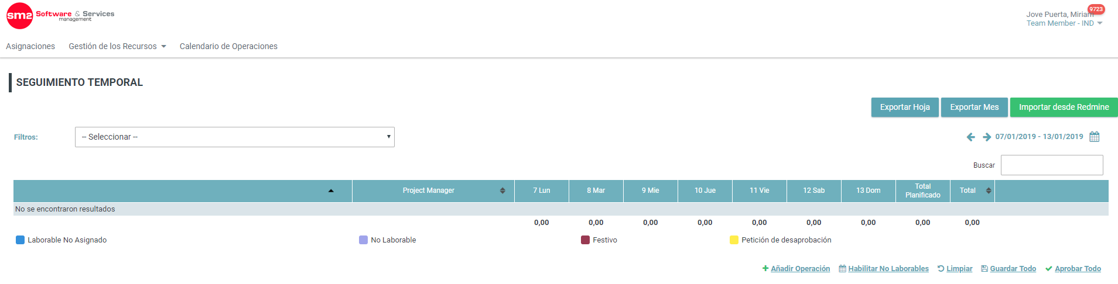

5.-Para solicitar las vacaciones iremos a la fecha deseada para disfrutar de las vacaciones, abriremos el desplegable Añadir operación y seleccionaremos la opción vacaciones.

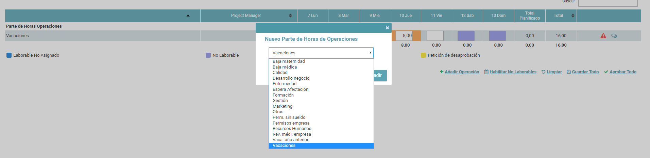

Marcaremos los días solicitados con el número 8, en el caso de tener una jornada reducida también marcaremos con el número 8, aprobamos la operación, nuestro responsable recibirá un correo con la petición de vacaciones y se marcarán en color naranja.

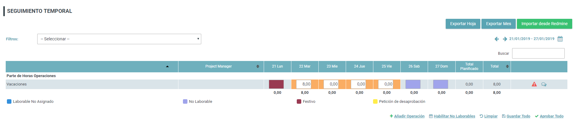

Una vez nuestro responsable nos apruebe las vacaciones se marcarán en color verde y nos podremos ir de vacaciones. En el caso de que las vacaciones sean rechazas se marcarán en color rojo y se tendrá que solicitar para otras fechas.

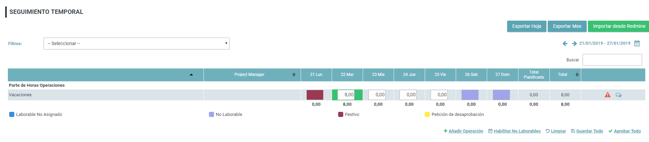

Es indispensable tener las vacaciones aprobadas por nuestro responsable, si no se recibe aceptación o rechazo de la petición es importante comunicárselo al responsable.

VACACIONES REALIZADAS

Dentro de la pestaña Calendario de Operaciones podemos consultar las vacaciones que hemos disfrutado, cuantos días nos quedan y el estado de aprobación de las mismas.

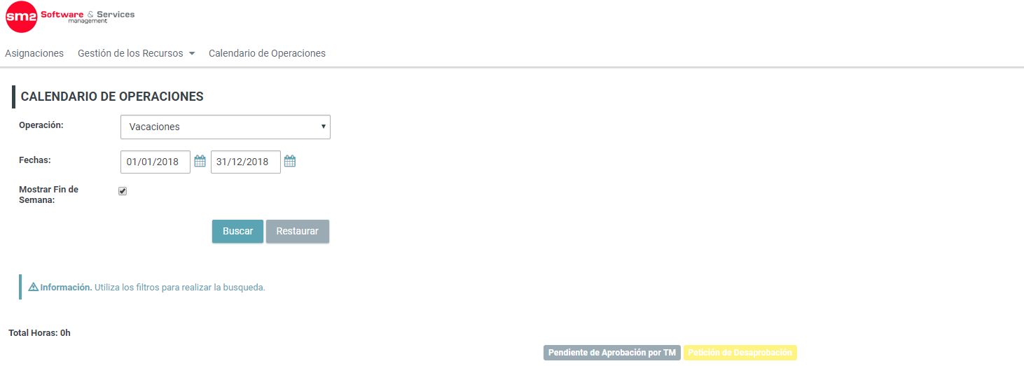

En operación seleccionamos vacaciones y el rango de fechas a consultar, se nos abrirá el calendario con los meses y las vacaciones realizadas y aprobadas en verde, en amarillo las pendientes de aprobación.

Al pie nos saldrá el total de horas realizadas de vacaciones ya disfrutadas, las dividimos por 8 horas y nos saldrá el total de días disfrutados.

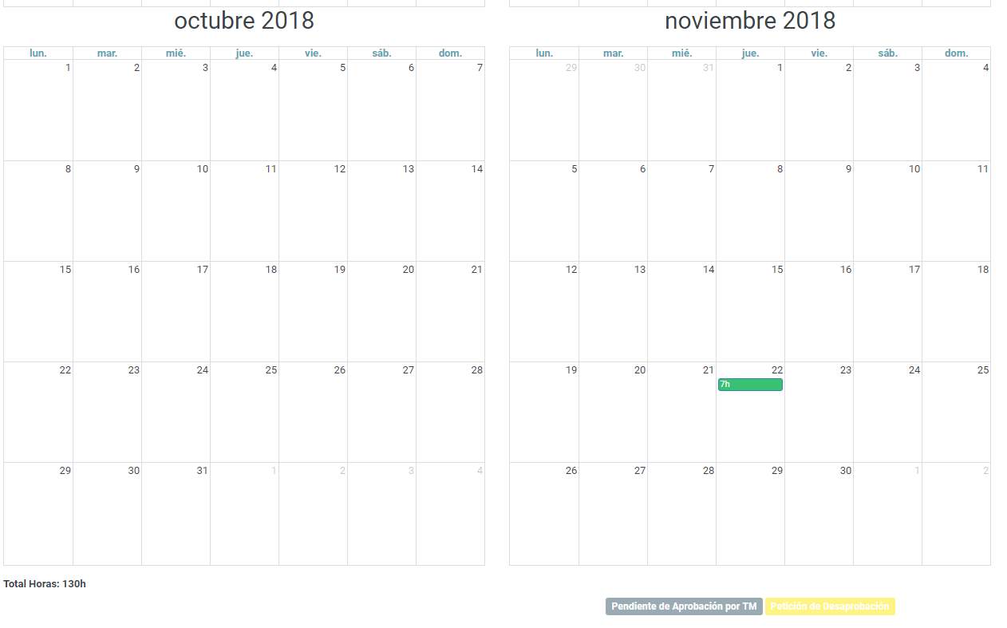

Os recordamos que por convenio tenemos un total de 23 días laborables.